
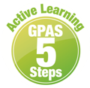

หน่วยการเรียนรู้อิงมาตรฐานตามแนวทาง Backward Design
หน่วยการเรียนรู้ที่ 4 หน้าที่ชาวพุทธและมรรยาทของชาวพุทธ
รหัส-ชื่อรายวิชา ส141 กลุ่มสาระการเรียนรู้ สังคมศึกษา ศาสนา และวัฒนธรรม
: ศาสนา ศีลธรรม จริยธรรม
ชั้น ประถมศึกษาปีที่ 4 ภาคเรียนที่ 1 เวลาเรียน 2 ชั่วโมง
ผู้สอน โรงเรียน

ขั้นที่ 1 กำหนดเป้าหมายหลักของการเรียนรู้


มาตรฐานการเรียนรู้และตัวชี้วัด

มาตรฐานการเรียนรู้
มาตรฐาน ส 1.2 เข้าใจ ตระหนักและปฏิบัติตนเป็นศาสนิกชนที่ดี และธำรงรักษาพระพุทธศาสนา
หรือศาสนาที่ตนนับถือ
ตัวชี้วัด
ส 1.2 ป.4/1 อภิปรายความสำคัญและมีส่วนร่วมในการบำรุงรักษาศาสนสถานของศาสนา
ที่ตนนับถือ
ส 1.2 ป.4/2 มีมรรยาทของความเป็นศาสนิกชนที่ดีตามที่กำหนด

ความรู้ฝังแน่น ความเข้าใจที่คงทน (Enduring Understanding)

นักเรียนเข้าใจว่า การปฏิบัติตนตามหน้าที่และมรรยาทชาวพุทธอย่างถูกต้องและเหมาะสม
เป็นการสืบทอดพระพุทธศาสนาให้คงอยู่สืบต่อไป

สาระการเรียนรู้

1. หน้าที่ชาวพุทธ
2. มรรยาทชาวพุทธ


สมรรถนะสำคัญของผู้เรียน

1. ความสามารถในการสื่อสาร
2. ความสามารถในการคิด
3. ความสามารถในการใช้ทักษะชีวิต

คุณลักษณะอันพึงประสงค์

1. ใฝ่เรียนรู้
2. รักความเป็นไทย

คำถามสำคัญ

1. ถ้าทุกคนช่วยกันบำรุงรักษาศาสนสถานจะก่อให้เกิดประโยชน์อย่างไร
2. ถ้าคนในสังคมไม่มีมรรยาทต่อกัน สังคมจะมีลักษณะอย่างไร

ขั้นที่ 2 กำหนดหลักฐานหรือร่องรอยของการเรียนรู้

ภาระงาน : ชิ้นงาน/การแสดงออกของผู้เรียน

• ชิ้นงานที่ 11 เรื่อง หน้าที่ชาวพุทธ
• ชิ้นงานที่ 12 เรื่อง มรรยาทชาวพุทธ


การประเมินการเรียนรู้

1. ประเมินความรู้ เรื่อง หน้าที่ชาวพุทธ มรรยาทชาวพุทธ (K) ด้วยแบบทดสอบ
2. ประเมินชิ้นงาน เรื่อง หน้าที่ชาวพุทธ (P) ด้วยแบบประเมิน
3. ประเมินชิ้นงาน เรื่อง มรรยาทชาวพุทธ (P) ด้วยแบบประเมิน
4. ประเมินคุณลักษณะอันพึงประสงค์ ด้านใฝ่เรียนรู้ รักความเป็นไทย (A) ด้วยแบบประเมิน


แบบประเมินตามสภาพจริง (Rubrics)
แบบประเมินชิ้นงาน เรื่อง หน้าที่ชาวพุทธ
รายการการประเมิน | ระดับคุณภาพ
รายการการประเมิน | 4 | 3 | 2 | 1
การสำรวจ และเขียน  อธิบายหรือสรุป  หน้าที่ชาวพุทธ  ที่ปฏิบัติต่อ  ศาสนสถาน | สำรวจ และเขียนอธิบาย  หรือสรุปหน้าที่ชาวพุทธ  ที่ปฏิบัติต่อศาสนสถาน  ได้ มีการเชื่อมโยงให้เห็น  เป็นภาพรวม แสดง  ให้เห็นถึงความสัมพันธ์กับตนเองและผู้อื่น | สำรวจ และเขียนอธิบาย  หรือสรุปหน้าที่ชาวพุทธ  ที่ปฏิบัติต่อศาสนสถาน  ได้ มีการจำแนกข้อมูล  ให้เห็นถึงความสัมพันธ์  กับตนเองอย่างเป็นเหตุ  เป็นผล | สำรวจ และเขียนอธิบาย  หรือสรุปหน้าที่ชาวพุทธ  ที่ปฏิบัติต่อศาสนสถาน  ได้ สอดคล้องกับข้อมูล  เขียนอธิบายเพิ่มเติม  ให้อ่านเข้าใจง่าย | สำรวจ และเขียนอธิบาย  หรือสรุปหน้าที่ชาวพุทธ  ที่ปฏิบัติต่อศาสนสถาน  ได้ แต่ยังไม่สอดคล้อง  กับข้อมูล และไม่มีการ  อธิบายเพิ่มเติม

แบบประเมินชิ้นงาน เรื่อง มรรยาทชาวพุทธ
รายการการประเมิน | ระดับคุณภาพ
รายการการประเมิน | 4 | 3 | 2 | 1
การปฏิบัติตนที่  เหมาะสมต่อพระภิกษุ  ในโอกาสต่าง ๆ | ปฏิบัติตนที่เหมาะสม  ต่อพระภิกษุได้ถูกต้อง  ด้วยตนเองตามหลักมรรยาทของชาวพุทธ และเป็นแบบอย่าง  ให้ผู้อื่นปฏิบัติตามได้ | ปฏิบัติตนที่เหมาะสม  ต่อพระภิกษุได้ถูกต้อง  ด้วยตนเองตามหลักมรรยาทของชาวพุทธ โดยครูและผู้อื่นไม่ต้องให้การแนะนำ | ปฏิบัติตนที่เหมาะสม  ต่อพระภิกษุได้ถูกต้อง  โดยมีครูหรือผู้อื่น  แนะนำบ้าง | ปฏิบัติตนที่เหมาะสม  ต่อพระภิกษุได้ตาม  แบบอย่างหรือทำตาม  ที่ครูแนะนำเท่านั้น


แบบประเมินคุณลักษณะอันพึงประสงค์

ใฝ่เรียนรู้
ตัวชี้วัดที่ 4.2 แสวงหาความรู้จากแหล่งเรียนรู้ต่าง ๆ ทั้งภายในและภายนอกโรงเรียน
ด้วยการเลือกใช้สื่ออย่างเหมาะสม บันทึกความรู้ วิเคราะห์ สรุปเป็นองค์ความรู้
สามารถนำไปใช้ในชีวิตประจำวันได้

พฤติกรรมบ่งชี้ | ดีเยี่ยม (3) | ดี (2) | ผ่าน (1) | ไม่ผ่าน (0)
4.2.1 ศึกษาค้นคว้า  หาความรู้จากหนังสือ เอกสาร สิ่งพิมพ์  สื่อเทคโนโลยีต่าง ๆ แหล่งเรียนรู้  ทั้งภายในและภายนอกโรงเรียน และเลือกใช้สื่อได้อย่างเหมาะสม  4.2.2 บันทึกความรู้ วิเคราะห์ ตรวจสอบจากสิ่งที่เรียนรู้  สรุปเป็นองค์ความรู้  4.2.3 แลกเปลี่ยน เรียนรู้ด้วยวิธีการต่าง ๆ  และนำไปใช้ในชีวิตประจำวัน | ศึกษาค้นคว้า  หาความรู้จากหนังสือ เอกสาร สิ่งพิมพ์  สื่อเทคโนโลยีต่าง ๆ  แหล่งเรียนรู้  ทั้งภายในและภายนอก  โรงเรียน เลือกใช้สื่อ  ได้อย่างเหมาะสม  มีการบันทึกความรู้  สรุปเป็นองค์ความรู้  นำเสนอและแลกเปลี่ยน  องค์ความรู้ด้วยวิธีการ  ที่หลากหลาย | ศึกษาค้นคว้า  หาความรู้จากหนังสือ เอกสาร สิ่งพิมพ์  สื่อเทคโนโลยีต่าง ๆ  แหล่งเรียนรู้  ทั้งภายในและภายนอก  โรงเรียน  มีการบันทึกความรู้  สรุปเป็นองค์ความรู้  นำเสนอและแลกเปลี่ยน  ความรู้กับผู้อื่นได้ | ศึกษาค้นคว้า  หาความรู้จากหนังสือ เอกสาร สิ่งพิมพ์  สื่อเทคโนโลยีต่าง ๆ  แหล่งเรียนรู้  ทั้งภายในและภายนอก  โรงเรียน มีการบันทึก  ความรู้ | ไม่ศึกษาค้นคว้า  หาความรู้

รักความเป็นไทย
ตัวชี้วัดที่ 7.1 ภาคภูมิใจในขนบธรรมเนียมประเพณี ศิลปะ วัฒนธรรมไทย และมีความกตัญญูกตเวที
พฤติกรรมบ่งชี้ | ดีเยี่ยม (3) | ดี (2) | ผ่าน (1) | ไม่ผ่าน (0)
7.1.1 แต่งกายและ  มีมารยาทงดงาม  แบบไทย  มีสัมมาคารวะ  กตัญญูกตเวที  ต่อผู้มีพระคุณ  7.1.2 ร่วมกิจกรรม  ที่เกี่ยวข้องกับ  ประเพณี ศิลปะ  และวัฒนธรรมไทย  7.1.3 ชักชวน แนะนำ  ให้ผู้อื่นปฏิบัติตาม  ขนบธรรมเนียม  ประเพณี ศิลปะ  และวัฒนธรรมไทย | ปฏิบัติตนเป็นผู้มี  มารยาทแบบไทย  มีสัมมาคารวะ  กตัญญูกตเวที  ต่อผู้มีพระคุณ และ  แต่งกายแบบไทย  เข้าร่วมหรือมีส่วนร่วม  ในกิจกรรมที่เกี่ยวข้อง  กับประเพณี ศิลปะ  และวัฒนธรรมไทย  ชักชวน แนะนำเพื่อน  ให้ปฏิบัติตาม  ขนบธรรมเนียม  ประเพณี ศิลปะ  และวัฒนธรรมไทย | ปฏิบัติตนเป็นผู้มี  มารยาทแบบไทย  มีสัมมาคารวะ  กตัญญูกตเวที  ต่อผู้มีพระคุณ และ  แต่งกายแบบไทย  เข้าร่วมหรือมีส่วนร่วม  ในกิจกรรมที่เกี่ยวข้อง  กับประเพณี ศิลปะ  และวัฒนธรรมไทย | ปฏิบัติตนเป็นผู้มี  มารยาทแบบไทย  มีสัมมาคารวะ  กตัญญูกตเวที  ต่อผู้มีพระคุณ และ  แต่งกายแบบไทย | ไม่มีสัมมาคารวะ  ต่อผู้ใหญ่

ขั้นที่ 3 การจัดกิจกรรมการเรียนการสอนหรือประสบการณ์การเรียนรู้

การจัดกิจกรรมการเรียนรู้


ขั้นสังเกต รวบรวมข้อมูล (Gathering)
• • • • • • • • • • • • • • • • •

1. นักเรียนสังเกตภาพศาสนสถานที่สำคัญทางพระพุทธศาสนา เช่น พระอุโบสถ พระวิหาร
เจดีย์ แล้วร่วมกันสนทนา โดยใช้คำถาม
2. นักเรียนสังเกตภาพการปฏิบัติตนที่เหมาะสมต่อพระภิกษุ เช่น การยืน การเดิน การนั่ง
แล้วร่วมกันสนทนา โดยใช้คำถาม
3. นักเรียนศึกษาและรวบรวมข้อมูลเกี่ยวกับเรื่อง หน้าที่ชาวพุทธและมรรยาทชาวพุทธ
จากหนังสือเรียนและแหล่งการเรียนรู้อื่น ๆ เพิ่มเติม

ขั้นคิดวิเคราะห์และสรุปความรู้ (Processing) (Gathering)
• • • • • • • • • • • • • • • • • • • •

4. นักเรียนวิเคราะห์ความสำคัญของศาสนสถานและหน้าที่ชาวพุทธ แล้วสรุปความรู้
เป็นแผนภาพความคิด
5. นักเรียนยกตัวอย่างวิธีการแสดงความเคารพต่อศาสนสถาน พร้อมวิเคราะห์ผลที่เกิดขึ้น
จากการปฏิบัติและไม่ปฏิบัติ แล้วสรุปความรู้เป็นแผนภาพความคิด
6. นักเรียนเสนอแนวทางการปฏิบัติตนในการบำรุงรักษาศาสนสถานและวิเคราะห์ผล
จากการปฏิบัติ และสรุปความรู้เป็นแผนภาพความคิด
7. นักเรียนวิเคราะห์การปฏิบัติตนที่เหมาะสมต่อพระภิกษุ แล้วสรุปความรู้เกี่ยวกับมรรยาท
ชาวพุทธ โดยใช้แผนภาพความคิด
8. นักเรียนวิเคราะห์เกี่ยวกับการปฏิบัติตนตามมรรยาทชาวพุทธที่ดี จะส่งผลต่อตนเองและสังคมอย่างไร แล้วสรุปความรู้เป็นแผนภาพความคิด
9. นักเรียนคิดประเมินเพื่อเพิ่มคุณค่า และสรุปเป็นความคิดรวบยอดเกี่ยวกับเรื่อง หน้าที่ชาวพุทธ
และมรรยาทชาวพุทธ

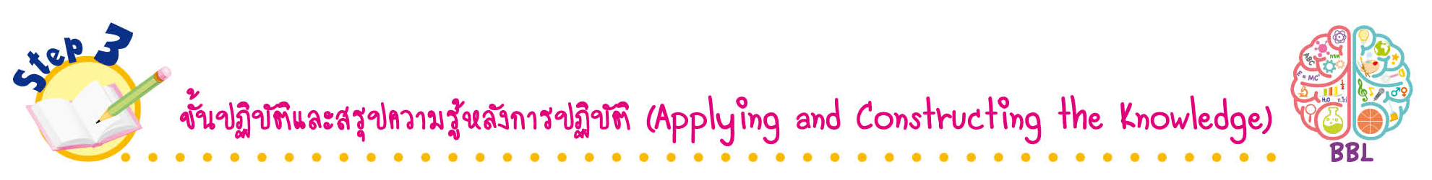
ขั้นปฏิบัติและสรุปความรู้หลังการปฏิบัติ (Applying and Constructing the Knowledge)
• • • • • • • • • • • • • • • • • • • • • • • • • • • • • • • • • • • • •

10. นักเรียนสืบค้นข้อมูลเกี่ยวกับศาสนสถานในชุมชนของตนเอง พร้อมตอบคำถามลงใน
แบบบันทึกในชิ้นงานที่ 11 เรื่อง หน้าที่ชาวพุทธ
11. นักเรียนฝึกปฏิบัติตนตามมรรยาทชาวพุทธ แล้วบันทึกผลการปฏิบัติตนลงในแบบบันทึก
โดยเขียนเครื่องหมาย ลงในตาราง และตอบคำถามลงในชิ้นงานที่ 12 เรื่อง มรรยาทชาวพุทธ

12. นักเรียนตรวจสอบความถูกต้องเรียบร้อยของชิ้นงาน หากพบข้อผิดพลาดให้ปรับปรุงแก้ไข
ให้ดีขึ้น
13. นักเรียนร่วมกันสรุปสิ่งที่เข้าใจเป็นความรู้ร่วมกัน ดังนี้
การปฏิบัติตนตามหน้าที่และมรรยาทชาวพุทธอย่างถูกต้องและเหมาะสม เป็นการสืบทอด
พระพุทธศาสนาให้คงอยู่สืบต่อไป
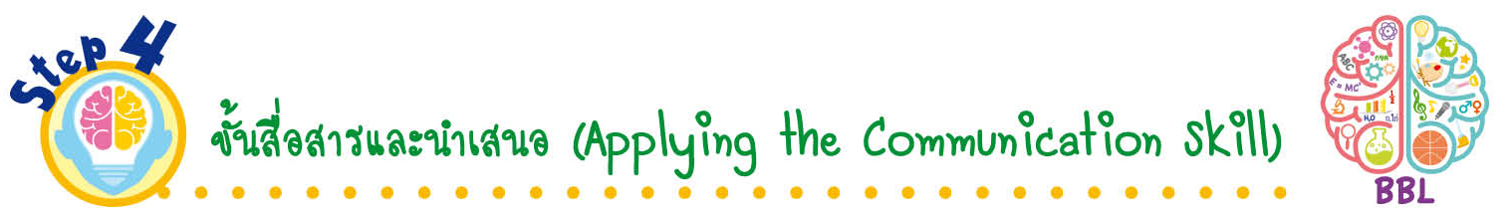
ขั้นสื่อสารและนำเสนอ (Applying the Communication Skill)
• • • • • • • • • • • • • • • • • • • • • • • • • • •

14. นักเรียนออกมานำเสนอชิ้นงานหน้าชั้นเรียน
15. นักเรียนร่วมกันอภิปรายสรุปเกี่ยวกับวิธีการทำงานให้เห็นการคิดเชิงระบบและวิธีการทำงาน
ที่มีแบบแผน

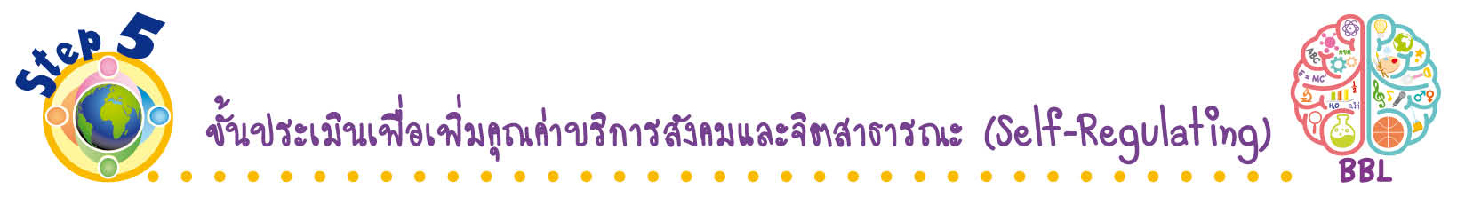
ขั้นประเมินเพื่อเพิ่มคุณค่าบริการสังคมและจิตสาธารณะ (Self-Regulating)
• • • • • • • • • • • • • • • • • • • • • • • • • • • • • • • •

16. นักเรียนทั้งห้องร่วมกันบำเพ็ญประโยชน์ในการดูแลรักษาศาสนสถาน โดยการทำความสะอาด
ศาสนสถานในชุมชนของนักเรียน
17. นักเรียนร่วมกันจัดทำป้ายรณรงค์เกี่ยวกับการปฏิบัติตามมรรยาทไทย มรรยาทชาวพุทธ
เพื่อให้ทุกคนหันมาใส่ใจและปฏิบัติเพื่ออนุรักษ์สืบสานวัฒนธรรมไทยที่ดีงามให้คงอยู่สืบต่อไป
18. นักเรียนประเมินตนเองหลังการเรียนและหลังการทำกิจกรรม ในประเด็นต่อไปนี้
• สิ่งที่นักเรียนได้เรียนรู้ในวันนี้คืออะไร
• นักเรียนมีส่วนร่วมในกิจกรรมการเรียนรู้มากน้อยเพียงใด
• นักเรียนพึงพอใจกับการเรียนรู้ในวันนี้หรือไม่ เพียงใด
• นักเรียนจะนำความรู้ที่ได้นี้ไปใช้ให้เกิดประโยชน์แก่ตนเอง ครอบครัว และสังคมทั่วไป
ได้อย่างไร
จากนั้นแลกเปลี่ยนตรวจสอบขั้นตอนการทำงานทุกขั้นตอนว่าจะเพิ่มคุณค่าไปสู่สังคม
เกิดประโยชน์ต่อสังคมให้มากขึ้นกว่าเดิมในขั้นตอนใดบ้าง สำหรับการทำงานในครั้งต่อไป


สื่อการเรียนรู้/แหล่งการเรียนรู้

1. หนังสือเรียน รายวิชาพื้นฐาน พระพุทธศาสนา ชั้นประถมศึกษาปีที่ 4
ของสถาบันพัฒนาคุณภาพวิชาการ (พว.)
2. ภาพศาสนสถานที่สำคัญทางพระพุทธศาสนา
3. ภาพการปฏิบัติตนที่เหมาะสมต่อพระภิกษุ
4. แหล่งการเรียนรู้ทั้งภายในและภายนอกโรงเรียน
แบบทดสอบก่อนเรียน (Pre-Test)
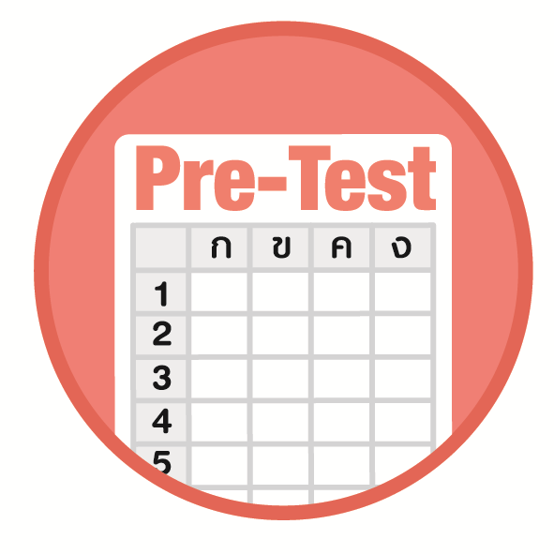

ชื่อ__________________________________________เลขที่_______ชั้น______
ได้____________คะแนน
คะแนนเต็ม 10 คะแนน

นักเรียนใช้ดินสอระบายลงใน หน้าคำตอบที่ถูกต้องให้เต็มวง

1. การปฏิบัติตนแบบใดถูกต้อง เมื่อเดินสวนทางกับพระภิกษุ
1 เดินสวนทางกับท่านได้เลย
2 หยุดเดิน นั่งคุกเข่าแล้วก้มกราบ
3 หยุดเดิน ยืนตรงประนมมือไหว้
4 หยุดเดิน หันหลังให้ท่านผ่านไปก่อน
2. เมื่อเดินตามพระภิกษุควรปฏิบัติอย่างไร
1 เดินให้ใกล้กับตัวท่านมากที่สุด
2 เดินเสมอกับท่านเพื่อให้คุยได้สะดวก
3 เดินเยื้องไปทางขวา เว้นระยะห่างเล็กน้อย
4 เดินเยื้องไปทางซ้าย เว้นระยะห่างประมาณ 2 ก้าว
3. การนั่งต่อหน้าพระภิกษุควรปฏิบัติตนอย่างไร
1 นั่งให้ห่างมากที่สุด
2 นั่งขัดสมาธิในท่าที่สบาย
3 นั่งพับเพียบ มือซ้ายเท้าแขนไว้
4 นั่งพับเพียบตัวตรง ห่างพอประมาณ
4. บุคคลใดมีความสำคัญในการพัฒนาศาสนสถาน
1 พระสงฆ์
2 เจ้าอาวาส
3 ชาวพุทธทุกคน
4 ทุกคนที่อยู่อาศัยภายในวัด
5. การช่วยบริจาคเงินบำรุงศาสนสถานควรปฏิบัติอย่างไร
1 บริจาคตามกำลังศรัทธา
2 บริจาคตามที่วัดกำหนด
3 บริจาคเท่ากับบุคคลอื่น
4 บริจาคมากจะได้บุญมาก

6. ข้อใดคือศาสนสถาน
1 พระพุทธรูป
2 โบสถ์ วิหาร
3 พระสงฆ์
4 พระไตรปิฎก
7. การปฏิบัติตนในการเข้าไปในศาสนสถานข้อใดถูกต้อง
1 แต่งตัวตามสบาย
2 สนทนากับคนรอบข้าง
3 สำรวมกิริยาให้เรียบร้อย
4 วิ่งเล่นกับเพื่อนในลานวัด
8. ศาสนสถานมีความสำคัญด้านใดมากที่สุด
1 เป็นแหล่งการศึกษา
2 เป็นที่อยู่อาศัยของพระภิกษุ
3 เป็นสถานที่ท่องเที่ยวทางวัฒนธรรม
4 เป็นศูนย์กลางในการทำกิจกรรมทางศาสนา
9. ในการสนทนากับพระภิกษุ เราควรใช้คำใดแทนพระภิกษุ
1 โยม
2 เจริญพร
3 อาตมาภาพ
4 หลวงพ่อ พระคุณเจ้า
10. ลักษณะการแต่งกายในการเข้าไปในวัดข้อใดถูกต้อง
1 แต่งให้สุภาพเรียบร้อย ถูกกาลเทศะ
2 แต่งตามที่เราถนัดและชอบ
3 แต่งตามสมัยนิยม
4 แต่งให้ดูดีที่สุด

แบบทดสอบหลังเรียน (Post-Test)
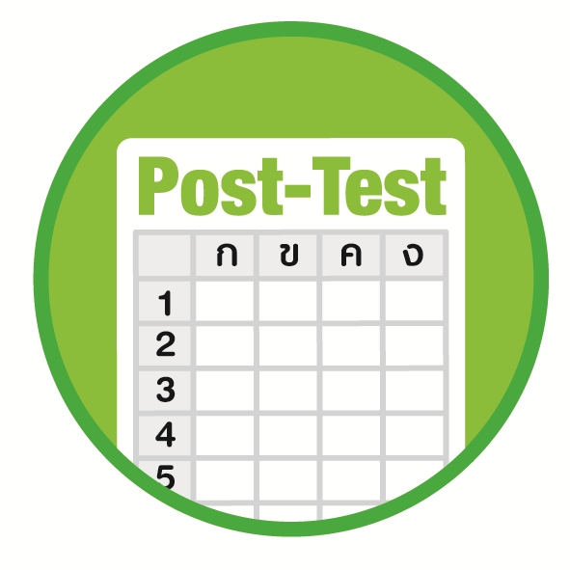
ได้____________คะแนน
คะแนนเต็ม 10 คะแนน
ชื่อ_______________________________________เลขที่______ชั้น_____

นักเรียนใช้ดินสอระบายลงใน หน้าคำตอบที่ถูกต้องให้เต็มวง

1. ข้อใดคือศาสนสถาน
1 พระพุทธรูป
2 โบสถ์ วิหาร
3 พระสงฆ์
4 พระไตรปิฎก
2. การปฏิบัติตนในการเข้าไปในศาสนสถานข้อใดถูกต้อง
1 แต่งตัวตามสบาย
2 สนทนากับคนรอบข้าง
3 สำรวมกิริยาให้เรียบร้อย
4 วิ่งเล่นกับเพื่อนในลานวัด
3. ศาสนสถานมีความสำคัญด้านใดมากที่สุด
1 เป็นแหล่งการศึกษา
2 เป็นที่อยู่อาศัยของพระภิกษุ
3 เป็นสถานที่ท่องเที่ยวทางวัฒนธรรม
4 เป็นศูนย์กลางในการทำกิจกรรมทางศาสนา
4. บุคคลใดมีความสำคัญในการพัฒนาศาสนสถาน
1 พระสงฆ์
2 เจ้าอาวาส
3 ชาวพุทธทุกคน
4 ทุกคนที่อยู่อาศัยภายในวัด
5. การช่วยบริจาคเงินบำรุงศาสนสถานควรปฏิบัติอย่างไร
1 บริจาคตามกำลังศรัทธา
2 บริจาคตามที่วัดกำหนด
3 บริจาคเท่ากับบุคคลอื่น
4 บริจาคมากจะได้บุญมาก

6. ในการสนทนากับพระภิกษุ เราควรใช้คำใดแทนพระภิกษุ
1 โยม
2 เจริญพร
3 อาตมาภาพ
4 หลวงพ่อ พระคุณเจ้า
7. ลักษณะการแต่งกายในการเข้าไปในวัดข้อใดถูกต้อง
1 แต่งให้สุภาพเรียบร้อย ถูกกาลเทศะ
2 แต่งตามที่เราถนัดและชอบ
3 แต่งตามสมัยนิยม
4 แต่งให้ดูดีที่สุด
8. การปฏิบัติตนแบบใดถูกต้อง เมื่อเดินสวนทางกับพระภิกษุ
1 เดินสวนทางกับท่านได้เลย
2 หยุดเดิน นั่งคุกเข่าแล้วก้มกราบ
3 หยุดเดิน ยืนตรงประนมมือไหว้
4 หยุดเดิน หันหลังให้ท่านผ่านไปก่อน
9. เมื่อเดินตามพระภิกษุควรปฏิบัติอย่างไร
1 เดินให้ใกล้กับตัวท่านมากที่สุด
2 เดินเสมอกับท่านเพื่อให้คุยได้สะดวก
3 เดินเยื้องไปทางขวา เว้นระยะห่างเล็กน้อย
4 เดินเยื้องไปทางซ้าย เว้นระยะห่างประมาณ 2 ก้าว
10. การนั่งต่อหน้าพระภิกษุควรปฏิบัติตนอย่างไร
1 นั่งให้ห่างมากที่สุด
2 นั่งขัดสมาธิในท่าที่สบาย
3 นั่งพับเพียบ มือซ้ายเท้าแขนไว้
4 นั่งพับเพียบตัวตรง ห่างพอประมาณ

เฉลยแบบทดสอบก่อนเรียน (Pre-Test)

1. 3 6. 2
2. 4 7. 3
3. 4 8. 4
4. 3 9. 4
5. 1 10. 1

เฉลยแบบทดสอบหลังเรียน (Post-Test)

1. 2 6. 4
2. 3 7. 1
3. 4 8. 3
4. 3 9. 4
5. 1 10. 4

แบบบันทึกสรุปผลการเรียนรู้สำหรับผู้เรียน
ชื่อ-นามสกุล _______________________________ เลขที่ _________ ชั้น ___________
วันที่ _________________________ เดือน _______________________ พ.ศ. ___________
คำชี้แจง นักเรียนบันทึกสรุปผลการเรียนรู้จากหน่วยการเรียนรู้นี้

นักเรียนยังไม่เข้าใจเรื่องใดอีกบ้าง
ที่เกี่ยวกับหน่วยการเรียนรู้นี้
ซึ่งต้องการให้ครูอธิบายเพิ่มเติม
____________________________________
____________________________________
____________________________________
____________________________________
____________________________________

นักเรียนจะสามารถนำความรู้ความเข้าใจจากหน่วยการเรียนรู้นี้ไปใช้ประโยชน์
ในชีวิตประจำวันได้อย่างไรบ้าง
____________________________________
____________________________________
________________________________________________________________________
____________________________________
______________________________________

นักเรียนได้รับความรู้เรื่องใดบ้างจากหน่วยการเรียนรู้นี้
________________________________
________________________________
________________________________
____________________________________________________________________________________________________

หน่วยการเรียนรู้ที่ 4
หน้าที่ชาวพุทธ
และมรรยาทของชาวพุทธ

นักเรียนได้ทำกิจกรรมอะไรบ้าง ในหน่วยการเรียนรู้นี้
________________________________
________________________________
________________________________
________________________________________________________________________________________________________________________________

ผลงานที่นักเรียนชอบและต้องการคัดเลือกเป็นผลงานดีเด่นจาก
หน่วยการเรียนรู้นี้คือผลงานใดบ้าง เพราะอะไร
__________________________________
__________________________________
__________________________________
__________________________________
__________________________________

หมายเหตุ ครูสำเนาแบบบันทึกนี้เพื่อให้นักเรียนบันทึกทุกหน่วยการเรียนรู้
1. ครูสามารถนำแบบบันทึกนี้ไปใช้เป็นหลักฐานและข้อมูลเพื่อปรับปรุงและพัฒนากระบวนการเรียนรู้ของผู้เรียน
2. ครูสามารถนำแบบบันทึกนี้ไปใช้ประกอบการทำวิจัยในชั้นเรียนเพื่อเป็นผลงานประกอบการเลื่อนวิทยฐานะได้

